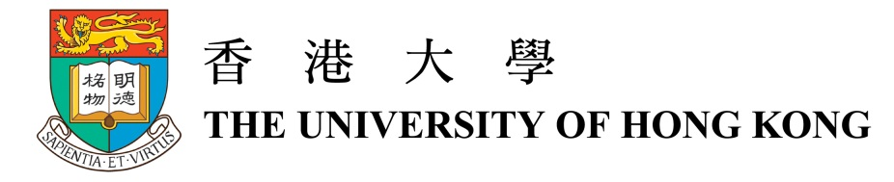

有關香港大學美術博物館

香港大學美術博物館原稱為馮平山博物館，創立於一九五三年，前身原為香港大學馮平山圖書館，一九三二年馮平山樓落成後正式成立，圖書收藏以中文文獻為主，兩者皆以捐建人名義冠名。一九六一年，馮平山圖書館遷至大學圖書館總館後，馮平山樓才正式作為博物館用途。一九九四年，博物館再易名為香港大學美術博物館，並於一九九六年增建新翼徐展堂樓。過去六十年來，作為香港現存歷史最悠久的博物館，博物館庋藏許多中國文物與藝術品，其中青銅與陶瓷館藏可由清代(一六四四年至一九一一年)上溯至新石器時代(約公元前七零零零年至公元前二一零零年)，而書畫館藏則介於明代 (一三六八年至一六四四年) 與二十一世紀之間。

館藏以陶瓷最受矚目，當中包括漢代(公元前二零六年至二二零年)鉛釉陶器及唐代(六一八年至九零七年)三彩器等早期器皿。基於瓷器一直是中國對外經貿的主要商品，其中尤以越瓷及青瓷備受東南亞及韓國人士青睞。至於曾為迎合中東及歐洲市場於中國發展而成的青花瓷器，亦有代表作品見於館藏，當中尤以唐青花三足水盂最為人津津樂道。另外其它重要館藏還包括定窯、磁州窯等宋代 (九六零年至一二七九年)瓷器，以及明清兩代的單色釉和彩瓷。

另一批館藏珍品，則有商代(約公元前一六零零年至約公元前一一零零年)和西周 (約公元前一一零零年至七七一年)的青銅禮器，以及一批東周 (公元前七七零年至公元前二五六年)至宋代的銅鏡。而館內的元代(一二七一年至一三六八年)景教十字銅牌收藏量更是世界之冠。除此之外，館藏還有一小部份的玉石木雕、明代以降的水墨畫及當代中國油畫。

除展出館藏外，博物館也經常舉辦古今中外各類藝術展覽，並為校內學生及公眾舉行研討會、講座及其他活動。博物館同時參與香港大學藝術系的教學工作，教授中國藝術及博物館學等課程，秉承大學博物館以教育為目標的宗旨，希望透過藝術教學開拓學生視野。此外，為推廣中國茶文化，館內設有“博寮茶座”供參觀人士休憩品茗。

博物館座落於般咸道大學入口旁的馮平山樓及徐展堂樓底下三層。開放時間為星期一至星期六，上午九時三十分至下午六時；星期日，下午一時至六時。大學及公眾假期休息。

香港大學博物館學會是獨立的文化團體，經常資助博物館去推廣文物藝術欣賞的工作。學會每年舉辦不同類型活動，例如組織會員參觀各地博物館和名勝古蹟，以及主辦專題講座。各界人士均可參加入會。

